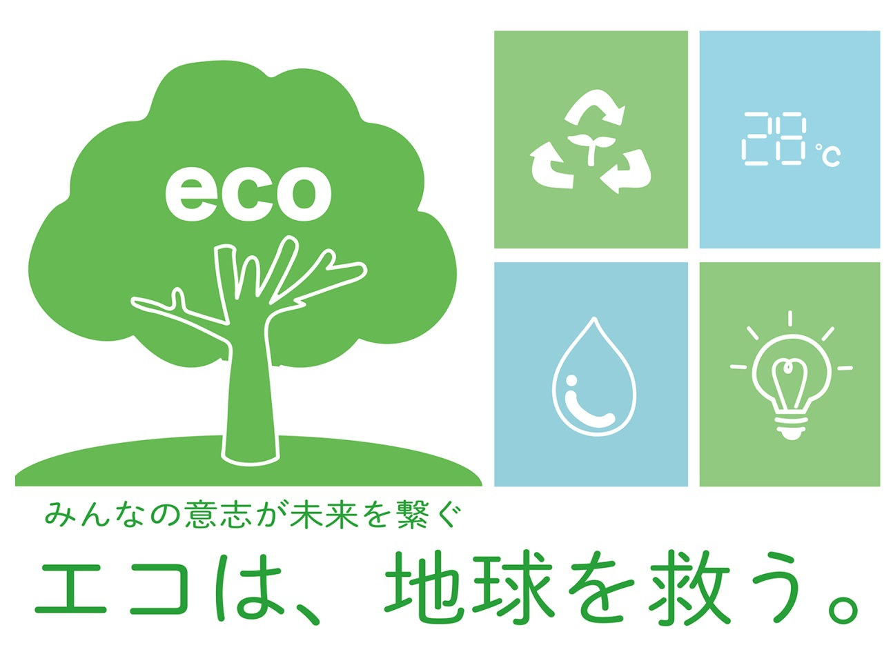

豊かな環境づくり大阪府民会議主催　『2016　おおさか環境壁紙コレクション』

最優秀賞受賞作品　『エコで地球を救う』（作者：大阪芸術大学　伊藤　祥汰さん）

**大阪府**



大阪府環境白書

2016